审批意见 ： 秦开审批环表[2023]第49号
秦皇岛开发区隆兴工贸有限公司钢板、轮毂及铝制品加工生产项目，项目总投资350万元，环保投资1万元。项目购置主要生产设备共16台套（包括数控加工中心、龙门刨铣床、螺杆空压机等），建设完成后年加工轮毂及铝制品10000件，年产加工后的钢板500t，同意建设。
- 项目生产废水主要为切削液调配用水，仅添加、不外排，每次更换下来的废切削液作为危险废物处置。
- 项目噪声来源主要为设备噪声，项目经建筑隔声，距离衰减，设置减振基础，厂界噪声必须满足《工业企业厂界环境噪声排放标准》(GB12348—2008)中的2类标准限值要求。
- 本项目产生的一般工业固废有废边角料暂存至厂区内一般工业固废暂存区，定期外售；废切削液、废导轨油桶、废切削液桶存于原有危废间内，由有资质单位定期运输并处置；废含切削液金属屑先在危废间内沥干，切削液回用于生产，金属屑变成静置后无滴漏状态后，存放于危废间内，由相应有能力利用厂家综合利用。
- 按《排污许可管理办法》及《固定污染源排污许可分类管理名录（2019年版）》相关要求办理排污许可。
- 编制《突发环境事件应急预案》并备案，严格落实报告表中防渗措施。
- 全厂设置卫生防护距离100米，项目夜间不生产，生产时间为6：00至22：00。
- 项目竣工后及时按照《建设项目竣工环境保护验收暂行办法》和河北省环境保护厅《建设项目环境影响评价文件审批及建设单位自主开展环境保护设施验收工作指引（试行）》的规定进行验收,并将验收报告及验收意见报送原环评文件审批部门及日常监管部门。

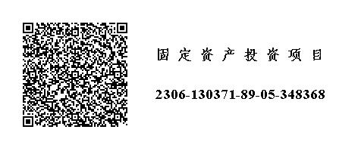

（公章）
经办人： 2023年9月8日

